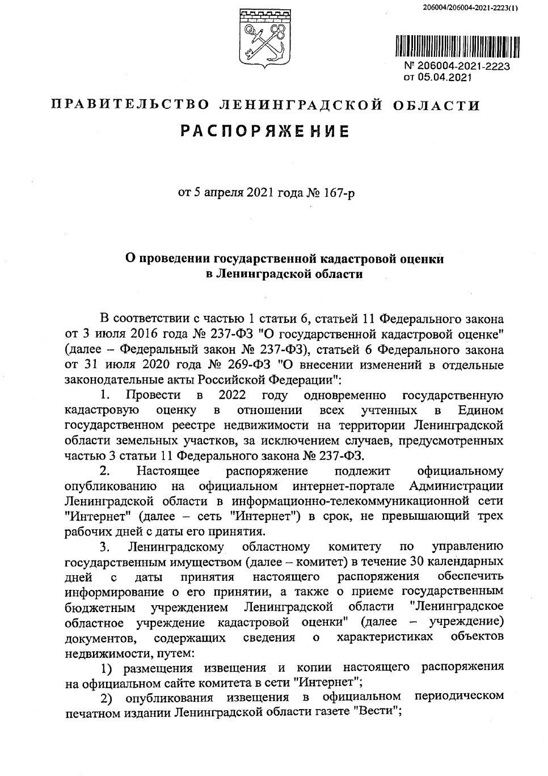

Документ создан в электронной форме. № 11-3831/2021 от 16.04.2021. Исполнитель:Зинеева В.М. Страница 3 из 22. Страница создана: 15.04.2021 11:35

